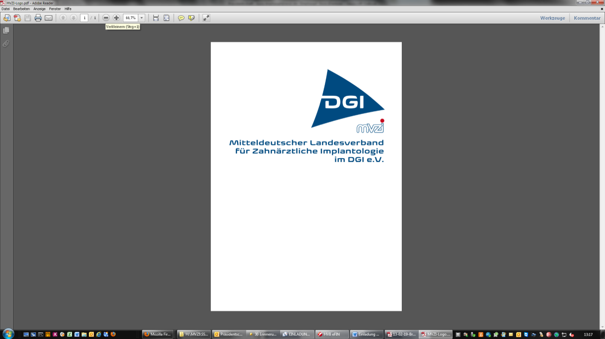
24. Sommersymposium des MVZI im DGI e.V.
am 16./17. Juni 2017 in Dresden

„Implantologie zwischen Empirie und Evidenz“

Kongresspräsident: Priv.-Doz. Dr. med. Dr. med. dent. Matthias Schneider

Abstract
Bitte diesen Abstract als beigefügtes Word-Dokument per E-Mail senden. Falls dies nicht möglich ist, bitte per Post als Papierausdruck senden und unbedingt eine CD mit dem Text beilegen!

Aufteilungsanleitung:

Titel max. 10 Wörter

⇒

Autoren

⇒

Text
Ziel der Untersuchung

⇒

Material und Methoden

⇒

Ergebnisse

⇒

Schlussfolgerung

⇒

Name des Vortragenden: |  | Vorname :
akademischer Titel: |  | Praxis-/ Klinikbezeichnung
Straße / Nr.: |  | PLZ
Ort |  | Ich möchte meinen Beitrag:  nur als Vortrag,  nur als Poster  - nur als Tischdemonstration  - gleichgültig in welcher Form anmelden

Name des 1. Coautors |  | Vorname :
Akad. Titel: |  | Praxis-/ Klinikbezeichnung
Straße / Nr.: |  | PLZ,
Ort
Mitglied DGI | ja nein

Name des 2. Coautors |  | Vorname :
Akad. Titel: |  | Praxis-/ Klinikbezeichnung
Straße / Nr.: |  | PLZ,
Ort
Mitglied DGI | ja nein

Name des 3. Coautors |  | Vorname :
Akad. Titel: |  | Praxis-/ Klinikbezeichnung
Straße / Nr.: |  | PLZ,
Ort
Mitglied DGI | ja nein
Rücksendung des Vordrucks per E-Mail, Fax oder Post mit CD bis zum 01.12.2016
  Dr. Dr. Matthias Schneider
  Dr.-Külz-Ring 15
  01067 Dresden
  E-Mail: nora.dreyhaupt@mvzi.de

Datum : Unterschrift :

